โรงเรียน..............
ใบงานเรื่องอัตราส่วน รายวิชา คณิตศาสตร์
ระดับชั้นประถมปีที่ 6 ปีการศึกษา 25…............เวลา.… นาที/ชั่วโมง .....คะแนน
ชื่อเด็กหญิง/เด็กชาย .........................นามสกุล ..............................ห้อง ป.6 /................เลขที่.......
กำหนดส่งงานวัน...........วันที่...............เดือน......................... พ.ศ. ...........เวลา.................. น.

ผลการเรียนรู้ที่คาดหวัง ข้อที่ 1 : นักเรียนสามารถแก้โจทย์ปัญหาเศษส่วนระคนได้
คำชี้แจง: ให้นักเรียนเติมคำตอบให้ถูกต้อง
1. 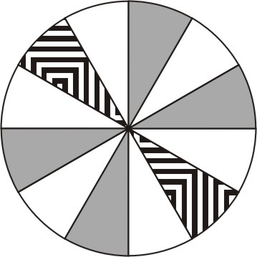 สีขาว : สีเทา : ลาย = ………………………….
2. 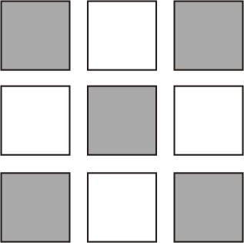 สีขาว : สีเทา = …………….. สีเทา : สีขาว = ………………
3. 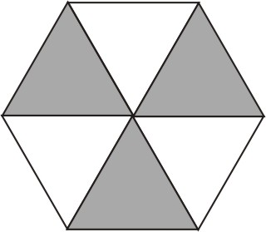 สีขาว : สีเทา = …………….. สีเทา : สีขาว = ………………

4. อัตราส่วนระหว่างด้านกว้าง ยาว และลึกของกล่องสี่เหลี่ยมมุมฉากเป็น 2 : 5 : 1 ถ้าด้านกว้างมีความยาว 10 นิ้ว จงหาความยาวของด้านยาวและด้านลึก
วิธีทำ ………………………………………………………………………………………
………………………………………………………………………………………………………
………………………………………………………………………………………………………
………………………………………………………………………………………………………
………………………………………………………………………………………………………

สรุปผล

รูปแบบการประเมิน | ดี | พอใช้ | ควรปรับปรุง
ประเมินตนเอง
ประเมินผลจากครู
ประเมินผลจากผู้ปกครอง

แบบทดสอบก่อนเรียน / หลังเรียน

ให้นักเรียน ทำเครื่องหมาย  ทับข้อที่เป็นคำตอบที่ถูกต้อง
1. น้ำฝนตักข้าวสาร $\text{10}\frac{1}{4}$ กก. ใส่ถุง ถุงละ $\frac{1}{2}$ กก. จะได้กี่ถุง และเหลือข้าวสารอีกเท่าไร เขียนเป็นประโยคสัญลักษณ์อย่างไร
ก. $\text{10}\frac{\text{41}}{4}÷\frac{1}{2}=$
ข. $\frac{\text{41}}{4}÷\frac{1}{2}=$
ค. $\frac{\text{41}}{4}÷\frac{2}{1}=$
ง. $\text{10}\frac{\text{41}}{4}÷\frac{2}{1}=$
2. จากข้อ 1 จะได้คำตอบเท่าไร
ก. 3 ถุง เหลือ 0.25 กก.
ข. 2 ถุง เหลือ 0.25 กก.
ค. 3 ถุง เหลือ 0.5 กก.
ง. 2 ถุง เหลือ 0.5 กก.
3. $\frac{1}{5}+\frac{1}{6}+\frac{5}{\text{12}}=$
ก. $\frac{\text{47}}{\text{60}}$
ข. $\frac{\text{48}}{\text{60}}$
ค. $\frac{\text{49}}{\text{60}}$
ง. $\frac{\text{50}}{\text{60}}$

4. $1\frac{1}{3}−\left(\frac{3}{7}+\frac{1}{\text{14}}\right)=$
ก. $\frac{6}{5}$
ข. $\frac{7}{6}$
ค. $\frac{5}{6}$
ง. $\frac{6}{7}$
5. $\frac{9}{\text{10}}×\frac{1}{2}$=
ก. $\frac{8}{\text{20}}$
ข. $\frac{7}{\text{20}}$
ค. $\frac{6}{\text{20}}$
ง. $\frac{9}{\text{20}}$

เฉลยแบบฝึกหัด
1. ข
2. ง
3. ก
4. ค
5. ง

โรงเรียน ......................................................
กระดาษคำตอบวิชา ...............................................................ชั้น ......................................
ทดสอบก่อนเรียน / หลังเรียน เรื่อง ….............................................................................
ชื่อ เด็กชาย / เด็กหญิง ....................................................... เลขที่ ..................ชั้น .......................
วิธีการทำข้อสอบ ให้นักเรียนทำเครื่องหมายกากบาท (X) ลงในตาราง หน้าข้อที่เป็นคำตอบถูก
ข้อ | ก | ข | ค | ง
1
2
3
4
5

เกณฑ์การประเมิน ที่ใช้วัดและประเมินผล
รายการ | ระดับคะแนน | เกณฑ์
ตอบถูก 2 ข้อ | 1 | อ่อน
ตอบถูก 3 ข้อ | 2 | ปานกลาง
ตอบถูก 4-5 ข้อ | 3 | ดีมาก

